正课:

1. 官方插件:

2. 第三方插件:

3. 自定义插件:

插件: 包含完整功能/样式的可重用的一个小功能

为什么: 重用

何时: 只要项目中有重复的样式或功能，都要封装为插件，再反复使用

1. 官方插件

jQuery UI:

前提: 基于jQuery

引入: 先引入jQuery,再引入jQuery UI, 最后编写自定义脚本

使用: 包括3个方面:

1. 效果: jQuery UI重写了部分jQuery的方法

1. 支持颜色动画: 重写了animate方法

2. 为动画API添加了多种动效:

重写了show/hide/toggle添加了第一个参数: 效果名

3. 为addClass/removeClass，添加了动效

.addClass/removeClass("class",ms);

2. 交互行为: 自学

3. widget:

如何使用:

1. html结构

2. 引入jquery-ui.css, jquery.js, jquery-ui.js

3. 找到要引用插件的HTML元素，调用插件API

原理: 侵入性: 插件函数根据自身的需要，隐式向元素上添加class和自定义扩展属性。

优: 简单

缺: 封装的太死板，不便于维护

1. accordion 手风琴（用原来自己写的即可）

2. autocomplete 搜索帮助 4 4 php可以复制

3. datepicker 日历 4 5

4. dialog 对话框 4 7

5. tabs 标签页 4 8

6. tooltip 工具提示 4 9

2. 第三方插件:

1. validation 表单验证 4 13 插件压缩包：4 jquery-validation-1.17.0——jquery.validate.js

2. fileUpload: 文件上传3种:

1. 普通文件上传

html: <form method="post" 4 14 1

enctype="multipart/form-data"

action="服务端.php"

服务器端php:

只要提交，文件都会先存储在服务器端临时文件夹tmp中

php: 需要用原始文件名，转储临时文件到指定目录下

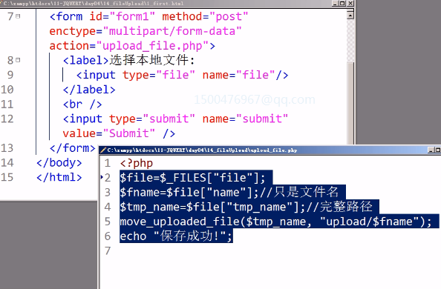

2. ajax上传文件 4 14 2

html: <form 不用加任何特殊属性

js: $.ajax({

type:"post",

url:"upload_file.php",

data:new FormData($("#form1")[0]),

contentType:false,

processData:false

}).then(function(result){

alert(result);

})

php: 同第一种方法的php

3. 用插件上传 4 14 3

3. wysiwyg 富文本编辑器：可用于插入详情(图片，表格，文本) 可看底层的html 4 15

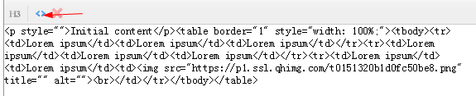

五星好评：3 14

省市选择：3 100